腾达（Tenda）MW5 我的上网方式是宽带拨号，但安装MW5时检测到上网方式是动态IP，怎么办？

如果您确定自己的上网方式是宽带拨号，可通过下面方法解决：
- 将MW5和宽带猫 都断电再重新上电，
- 手机重新连接MW5的WiFi，把之前打开的Tenda WiFi APP强制关闭再重新打开APP，根据引导重新设置

如果上面方法依然无法解决问题，可通过下面方法尝试解决：
- 选择“手动设置上网方式”
- 选择“宽带拨号“
- 输入宽带账号和宽带密码，点击“下一步”。如果您忘记了宽带账号和密码，请联系宽带运营商查询
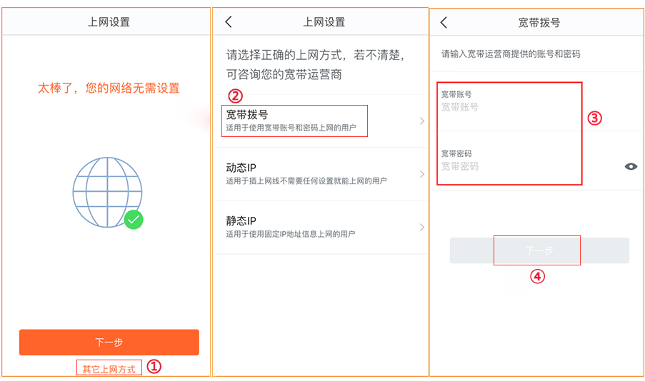
- 后面的步骤根据APP的引导操作即可；

